淅川县城市管理局
关于对市政道路违规开挖行为联动处置
工 作 方 案
（征求意见稿）

为进一步规范道路开挖管理，强化部门协同联动，重点解决“发现不及时、上报不规范、处置不迅速”的问题，确保道路开挖施工规范、安全、有序，减少对市民生产生活的影响，特提出本意见，旨在构建精准发现、快速上报、协同配合的高效核查处置联动的工作体系。
一、组织架构
（一）领导小组
成立由张鹏飞同志任组长，张荣军同志任副组长，王西伟、李腾飞、高晗、王晓江、马涛、全李飞、贾荆淅为成员的市政道路违规开挖联动处置工作领导小组。领导小组下设办公室，办公室设在市政环卫服务中心，由王西伟同志兼任办公室主任，负责信息接收、开挖审核、分转处置跟踪等工作。
（二）成员单位及职责
1、行政审批股：负责道路开挖事项的行政审批工作，严格按照相关法律法规和政策要求，对施工单位、企业提交的申请材料进行审核，在规定时限内完成审批流程，出具审批意见或许可文件。行政审批股负责召集组织燃气、自来水公司、电信、移动等管线单位现场勘验。
2、市政环卫服务中心：负责道路开挖事项办理的日常组织与协调工作，对市政道路违规开挖行为进行全流程监督管理，及时向领导小组汇报道路违规整治情况。
3、城管执法大队：负责进行道路违规开挖行为行政强制或行政处罚工作。对市政环卫服务中心移交的或执法大队自身发现的违规开挖、不按规定施工等违法行为进行依法查处。同时在开展日常巡逻执法时，各中队长（名单详见附件）为第一责任人负责对辖区内开挖行为信息的上报。
4、市政股：承担协调相关部门的职责，切实推动跨行业、跨部门的协同合作。负责与住建部门、水利部门等进行协调，保障污水管网、供水管网等市政设施涉及道路开挖施工时衔接顺畅。同时，协调各相关部门在施工前督促施工单位严格履行开挖报备手续，提前制定并落实各项施工保护措施，确保施工过程安全有序，防范各类安全事故的发生。
5、园林景区中心：负责道路开挖涉及园林绿化区域破绿、保护与恢复工作。审核施工方案对园林绿化的影响，指导施工单位做好绿化设施的保护、迁移与修复工作。在开展养护工作中发现有开挖行为的，网格长（名单详见附件）作为第一责任人立即拍照上传至微信工作群，由市政环卫服务中心对开挖行为进行认定核实。
6、环境卫生服务中心：负责道路开挖施工区域及周边的环境卫生管理，确保施工过程中及施工后周边环境的整洁。在开展环卫工作中发现有开挖行为的，区域路长（名单详见附件）作为第一责任人立即拍照上传至微信工作群，由市政环卫服务中心对开挖行为进行认定核实。
7、局机关办公室：设联络员负责收集局机关各股室内人员上下班发现的道路开挖问题，并第一时间上报至联动工作群，由市政环卫服务中心对开挖行为进行认定核实。
8、城管警察大队：在开展日常巡查工作的同时，设联络员负责在巡逻时发现道路开挖问题，第一时间上报联动工作群，由市政环卫服务中心对开挖行为进行认定核实。
9、城区内河维护中心：在日常管理市场区域时，设联络员负责收集市场范围内的开挖问题，第一时间上报联动工作群，由市政环卫服务中心对开挖行为进行认定核实。
10、控尘办：在开展日常巡查工作的同时，设联络员负责在巡逻时发现道路开挖问题，第一时间上报联动工作群，由市政环卫服务中心对开挖行为进行认定核实。
11、城区污水污泥处理厂：设联络员负责收集本厂区附近道路开挖及单位内人员上下班发现的道路开挖问题，并第一时间上报至联动工作群，由市政环卫服务中心对开挖行为进行认定核实。
12、神光灯具有限公司：在开展日常路灯巡查维护工作时，发现有开挖行为的，区域维护班长（名单详见附件）作为第一责任人立即拍照上传至微信工作群，由市政环卫服务中心对开挖行为进行认定核实。
13、燃气公司：第三方施工单位与燃气管道区域交叉施工时，第三方施工单位需要拿到开挖施工许可并向城管局相关科室备案，城管局通知燃气公司到施工现场进行安全施工告知与技术交底配合，当施工至燃气管线保护范围时，第三方单位要提前告知燃气公司，燃气公司安排施工监护人员进行旁站监护，第三方施工单位需按照燃气公司监护人员要求进行保护性开挖作业。
二、快速响应机制流程
（一）发现问题
市政环卫服务中心、园林景区中心、环境卫生服务中心、城管执法大队等单位在日常巡查、养护工作中，充分利用各自网格化管理优势，对城区市政道路进行细致排查。发现道路存在开挖行为的，各单位既定责任人（名单详见附件）需第一时间用手机拍照记录现场情况，照片要清晰显示开挖位置、现场状况等关键信息，并迅速将照片及详细的位置信息（如具体路段、附近标志性建筑等）上传至微信工作群由市政环卫服务中心对相关信息进行核实。
（二）信息上报与分转
市政环卫服务中心在收到微信工作群上传的开挖行为信息后，需立即安排专人对信息核实确认。若存在违规开挖问题的，及时通知城管执法大队开展查处工作，市政环卫服务中心和执法大队应在30分钟内到达现场进行调查取证。若违规开挖涉及燃气管道、自来水管道等则一并通知相关单位到场，对管线破坏程度进行评估处置。
（三）协同处置与反馈
调查取证完成后，城管执法大队应依据相关法律法规对违规开挖行为进行行政处罚或行政强制措施，并及时将处置结果反馈至市政环卫服务中心。市政环卫服务中心设置专人负责将违规开挖处置结果、办理开挖许可、恢复情况等信息每周汇总整理归档并上报至领导小组。此外，领导小组应定期召开联动处置工作会议，对近期发生的违规开挖和办理开挖许可件数进行总结分析，提出改进措施，不断完善联动处置机制。
三、工作要求
各成员单位要高度重视市政道路违规开挖行为的联动处置工作，将其作为保障城市基础设施安全、维护市民正常生产生活秩序的重要举措。一是强化责任落实，各单位要明确自身在联动处置工作中的具体职责，严格按照规定流程和要求开展工作，确保每一个环节都有人抓、有人管、有人负责。二是加强沟通协作，建立常态化的沟通协调机制，各成员单位之间要保持信息畅通，在发现问题、上报信息、协同处置等各个环节密切配合，形成工作合力，避免出现推诿扯皮现象。三是提高工作效率，对于发现的违规开挖行为，要快速响应、迅速行动，严格按照规定时限完成信息核实、调查取证、行政处罚等工作，确保问题得到及时有效解决。四是形成工作合力，领导小组定期对各成员单位的工作开展情况进行监督检查，对工作落实不到位、存在推诿扯皮等行为的单位和个人进行严肃问责，确保联动处置工作取得实效。
附件1：《联动流程导图》
附件2：《各单位片区联络人名单》

附件1： 联动流程导图
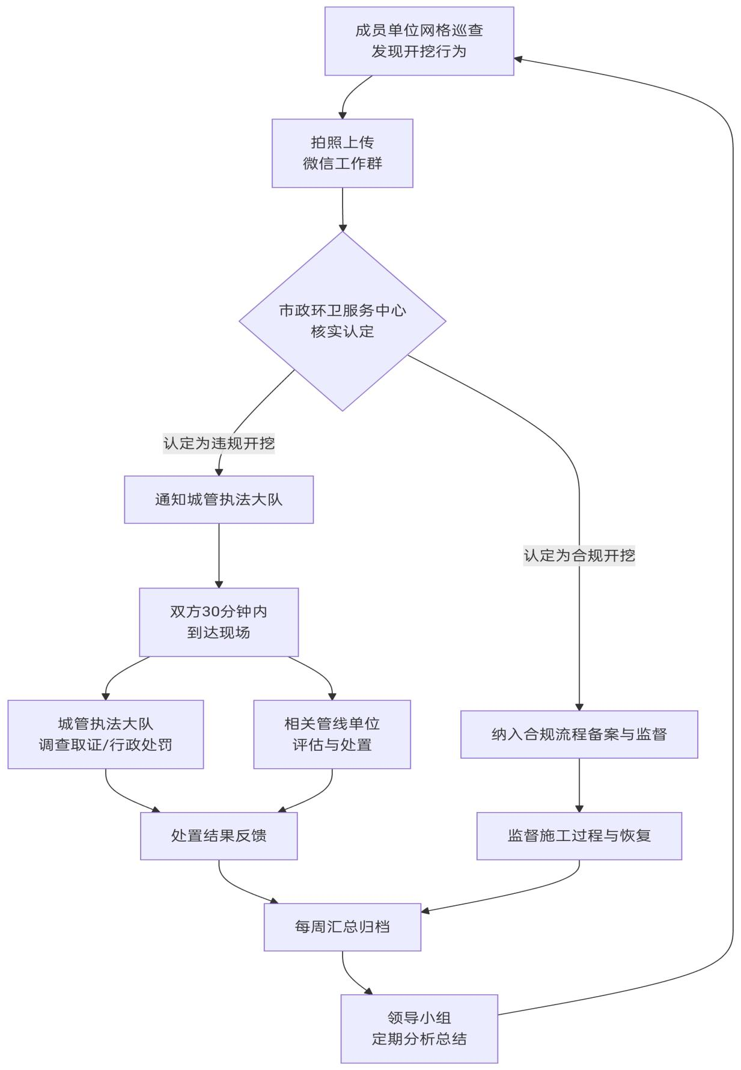

附件2： 《各单位片区联络人名单》

市政环卫服务中心联络人信息
姓名 | 区域 | 电话 | 备注
王晓江 | 县城区 | 15937772516

城管执法大队联络人信息
姓名 | 区域 | 电话 | 备注
刘亚俊 | 人民路以南至南阳路以北区域 | 18937725335
杨颖玺 | 人民路以北区域 | 13903776762
姚新建 | 南阳路以南区域 | 13838991788
刘书雷 | 金河镇城市规划区域 | 15565687699

局属股室联络人信息
姓名 | 区域 | 电话 | 备注
李文哲 | 负责收集局机关单位股室人员上报信息 | 13007526451

城管警察大队联络人信息
姓名 | 区域 | 电话 | 备注
陈磊 | 城区 | 18037706251

城区内河维护中心联络人信息
姓名 | 区域 | 电话 | 备注
杜溪 | 市场周边区域 | 15037703367

控尘办联络人信息
姓名 | 区域 | 电话 | 备注
周娜 | 各工地周边区域 | 18338107555

城区污水污泥处理厂联络人信息
姓名 | 区域 | 电话 | 备注
喻金宝 | 厂区附近 | 13837777534

园林景区中心联络人信息

姓名 | 区域 | 电话 | 备注
王先锋 | 老上九路——石灰窑  四桥引线——永安路 | 13938956143
马改香 | 南阳西路——011线  快速通道——淅川西峡交界口 | 13623773787
王文信 | 东环路、上九路——淅西路口  富强路——县高东门口 | 15139066788
赵丰云 | 东滨河路——矾矿桥头  顺阳路、启贤路、崇德路——范蠡大道西延） | 13949303288
蔡志英 | 崇德公园 | 13569258724
张金秀 | 崇德公园 | 13949315155
霍玉雪 | 楚都公园 | 13938987231
王静普 | 同人公园 | 13525112757
董建超 | 怡心苑广场 | 13569238358

环境卫生服务中心联络人信息
姓名 | 区域 | 电话 | 备注
张丽芬 | 西城区 | 15938409841
朱先锋 | 北城区 | 13462656493
刘 锋 | 东城区 | 13569270899
侯丽爽 | 中心城区 | 13673897319

神光灯具有限公司联络人信息
姓名 | 区域 | 电话 | 备注
温欣 | 范蠡大道以北，北二环以东，富强路以西范围 | 13525121210
董其峰 | 富强路以北，范蠡大道以南，北二环以西，毛堂连接线 | 18625670368
付德玉 | 红旗路老街路西湾路以北，东风路以西，东滨河路以东，富强路范蠡大道以南 | 13737732559
马书军 | 南阳路以北，丹阳路以西，东滨河路以东，红旗路老街路西湾路以南 | 15839953557
马聪 | 新建路以南，丹阳路以东 | 15688192199
杨海涛 | 新建路以北、丹阳路以东 | 13838707690
张红朵 | 鹳河路以北，南阳路以南，东滨河路以东，东方大道以西 | 15003772073
陈永 | 四桥南环路以北，灌河路以南，东滨河路以东 | 15838405827
多豪 | 二桥、长安路、金榜路、金福路、金星路、金桥路、金水路、平安路、金河大道、特教路 | 15837781313
李瑞盈 | 四桥以南及南区，所在范围内的大道、小巷、公园 | 19562652232

